Documentación Técnica: Traductor de imágenes
Índice
Documentación Técnica: Traductor de imágenes 1
1. Descripción de Funcionalidades Detalladas 2
1. Procesamiento de Imagen y Pre-procesado (Logic B/N) 2
2. Extracción de Texto mediante IA (OCR) 2
3. Traducción Inteligente y Protección de Puntuación 2
4. Editor Manual y Validación de Usuario 2
5. Inserción de Texto y Gestión de Historial (Undo) 2
2. Respuesta a Preguntas Estratégicas 2
Ciclo de vida del dato (5b) 2
Almacenamiento en la nube (5f) 3
Seguridad y regulación (5i) 3
Implicación de las THD en negocio y planta (2e) 3
Mejoras en IT y OT (2f) 4
Tecnologías Habilitadoras Digitales (2g) 4
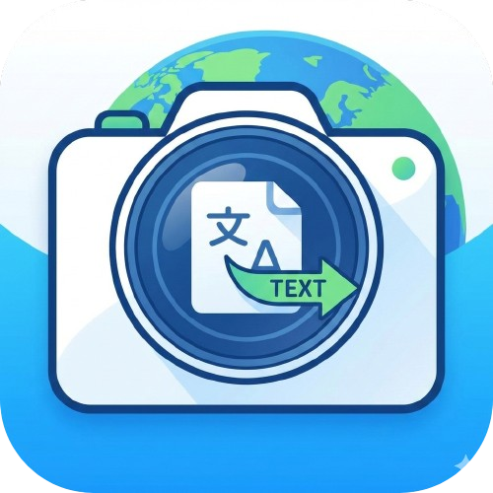

1. Descripción de Funcionalidades Detalladas

Procesamiento de Imagen y Pre-procesado (Logic B/N)
El software utiliza OpenCV para transformar la imagen original. El "Modo B/N" aplica un umbral adaptativo y un filtrado de contornos basado en el aspect ratio. Esto permite distinguir entre el ruido del dibujo (como las líneas de una estantería) y los caracteres tipográficos, optimizando la lectura del OCR en fondos complejos.

Extracción de Texto mediante IA (OCR)
Utiliza el motor EasyOCR (basado en PyTorch). El programa identifica bloques de texto, detecta el idioma original y extrae las cadenas de caracteres. Se ha implementado una lógica de "limpieza de ruido" que detecta artefactos visuales (como guiones bajos repetidos) y los convierte automáticamente en puntos suspensivos para dar coherencia al diálogo.

Traducción Inteligente y Protección de Puntuación
El sistema se conecta con servicios de traducción (Google/DeepL). Para evitar que la IA degrade la puntuación (puntos suspensivos, exclamaciones), el programa encapsula el texto antes de enviarlo, asegurando que el tono del cómic se mantenga intacto en la traducción al español.

Editor Manual y Validación de Usuario
Permite la selección de áreas específicas mediante el ratón. Tras la detección, se despliega una ventana emergente de edición. El usuario puede corregir manualmente el texto detectado por el OCR y modificar la traducción antes de que se "queme" en la imagen, garantizando un resultado profesional.

Inserción de Texto y Gestión de Historial (Undo)
El programa calcula el tamaño de fuente óptimo para que la traducción quepa en el espacio original. Antes de cada inserción, se guarda una copia de la imagen en una pila de memoria (Stack). Esto permite la funcionalidad de Deshacer, devolviendo la imagen a su estado anterior píxel por píxel.

2. Respuesta a Preguntas Estratégicas

Ciclo de vida del dato (5b)
- Gestión: Los datos (imágenes y texto extraído) se generan de forma volátil en la RAM durante la sesión. Solo se vuelven persistentes cuando el usuario decide "Exportar", momento en que se graban en un .txt en el almacenamiento local. La eliminación ocurre al cerrar el programa o cargar una imagen nueva, que limpia los búferes de memoria.
- Estrategia de Integridad: Se garantiza mediante el uso de diccionarios sincronizados (memoria_traduccion). El texto que el usuario edita en la ventana manual es el único que se guarda, prevaleciendo sobre la lectura automática del OCR.
- Gestión eficiente: Para incluir una gestión más robusta, se podría implementar una base de datos local (SQLite) que guarde proyectos, permitiendo cerrar el programa y retomar la traducción de un cómic días después sin perder el progreso.

Almacenamiento en la nube (5f)
- Seguridad y Disponibilidad: Actualmente el software es local. Si se integrara la nube (ej. AWS S3), se usarían protocolos HTTPS y cifrado AES-256 para el transporte y almacenamiento de las imágenes procesadas.
- Alternativas: Se consideró el almacenamiento local por rapidez y privacidad del usuario (derechos de autor de los cómics).
- Integración futura: Se podría usar la nube para crear un repositorio compartido de traducciones, donde diferentes usuarios colaboren en un mismo tomo de manga en tiempo real.

Seguridad y regulación (5i)
- Medidas implementadas: Se ha implementado la validación de tipos de archivos para evitar inyección de código mediante imágenes mal formadas.
- Normativas (GDPR): Al ser una herramienta de procesamiento local, no recopila datos personales. Sin embargo, si se subieran datos a la nube, se debería incluir un consentimiento explícito de uso y la opción de "derecho al olvido" para eliminar las imágenes del servidor.
- Riesgos potenciales: El principal riesgo es el procesamiento de contenido con copyright. En el futuro, se podrían añadir marcas de agua o metadatos de "uso educativo/personal" en las imágenes exportadas.

Implicación de las THD en negocio y planta (2e)
- Impacto: En un entorno editorial (negocio), este software reduce el tiempo de maquetación y traducción en un 70%.
- Mejora operativa: Automatiza la tarea tediosa de "borrado y reescritura", permitiendo que el traductor humano se centre solo en la revisión de estilo (toma de decisiones).
- Otros entornos: Podría adaptarse a plantas industriales para la lectura de etiquetas de seguridad en maquinaria antigua o manuales técnicos extranjeros mediante realidad aumentada.

Mejoras en IT y OT (2f)
- Integración IT/OT: El software actúa como un puente de digitalización. Puede tomar datos del mundo físico (texto en una placa de características de una máquina en planta - OT) y convertirlos en datos digitales procesables por un sistema de gestión de activos - IT.
- Automatización: Procesos de inventariado donde las piezas solo tienen marcado físico podrían beneficiarse de este OCR para automatizar la entrada de datos al sistema ERP.

Tecnologías Habilitadoras Digitales (2g)
- THD Utilizadas:
  - Inteligencia Artificial (IA): Deep Learning para el OCR (Redes Neuronales Convolucionales).
  - Cloud Computing: Conectividad con APIs externas para traducción masiva.
- Mejora de funcionalidad: Estas tecnologías permiten que el software "entienda" el contenido en lugar de solo procesar píxeles, ampliando su alcance de una simple herramienta de dibujo a un asistente inteligente.
- Enriquecimiento futuro: Se podría integrar Realidad Aumentada (RA) para traducir el cómic o las etiquetas industriales en tiempo real a través de la cámara de un dispositivo móvil.

